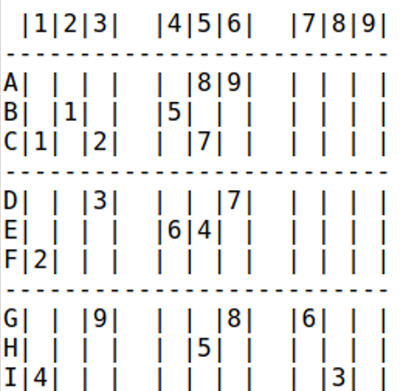

Choix de la ligne (de A à I)
Quelle ligne souhaitez vous jouez :

Cas normaux (Lettre entre A et I)
Cas d’erreur (si l’utilisateur prend une autre lettre)
Si il y a un cas d’erreur, on redemande une lettre à l’utilisateur

Si la ligne est remplie (ex : ligne G) alors la ligne_g est comptée comme complétée (true) et l’utilisateur ne peut plus mettre un chiffre sur la ligne.

3 7 1 2 4 5

Choix de la colonne (de 1 à 9)
Quelle colonne souhaitez vous jouez :

Cas normaux (chiffre entre 0 et 9)
Cas d’erreur (si l’utilisateur prend un nombre inférieur à 0 ou supérier à 9)
Si il y a un cas d’erreur, on redemande un chiffre à l’utilisateur

Si la colonne est remplie (ex : colonne 5) alors la colonne_5 est comptée comme complétée (true) et l’utilisateur ne peut plus mettre un chiffre sur la colonne.

Choix du chiffre (de 1 à 9)

Quelle nombre choisissez-vous :

Cas normaux (chiffre entre 0 et 9)
Cas d’erreur (si l’utilisateur prend un nombre inférieur à 0 ou supérier à 9)
Si il y a un cas d’erreur, on redemande un chiffre à l’utilisateur

Parcours de la ligne
Si le chiffre choisi est déjà sur la ligne, on retourne une erreur et on redemande

Parcours de la colonne
Si le chiffre choisi est déjà sur la colonne, on retourne une erreur et on redemande

Parcours des colonnes adjacentes (ex : si la ligne demandé est pair on regarde la ligne gauche et droite)
Parcours des lignes adjacentes (ex : si la colonne demandé est A, E ou H on regarde la colonne en haut et en bas)

Si il y a déjà le chiffre on redemande un autre chiffre (ex : en C1 et B2)

: Output (Ce que l’utilisateur voit à l’écran) : Boucle

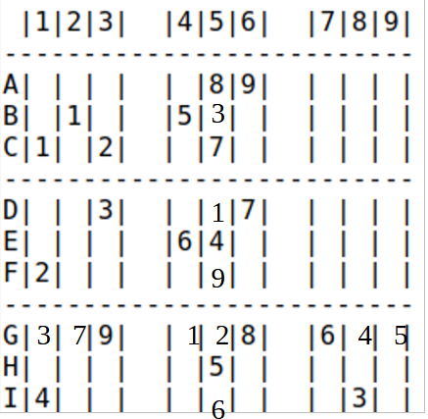

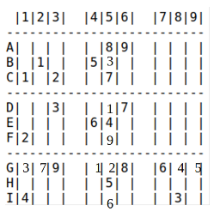

Condition de victoire : Si toute les ligne_x et colonne_x sont complétées (tous en True)
alors la partie est finie et gagnée

Partie terminée, souhaitez-vous faire une autre partie ? O/N :
Demande à l’utilisateur si il veut refaire une autre partie

Maquettage Sudoku
SAE 1.01 Pérou Adrien 1B2

